Trang chủ bao gồm navbar, slider và card sử dụng Bootstrap

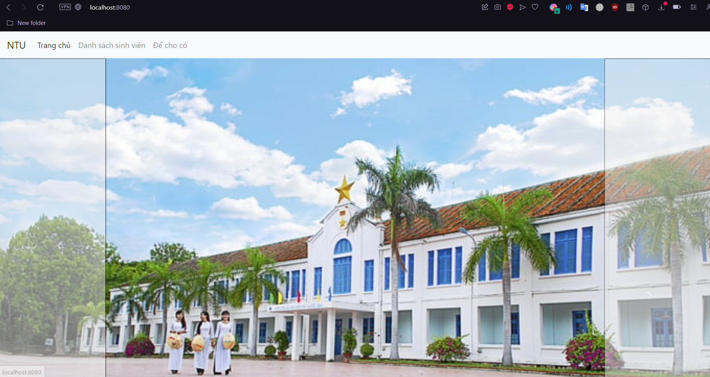

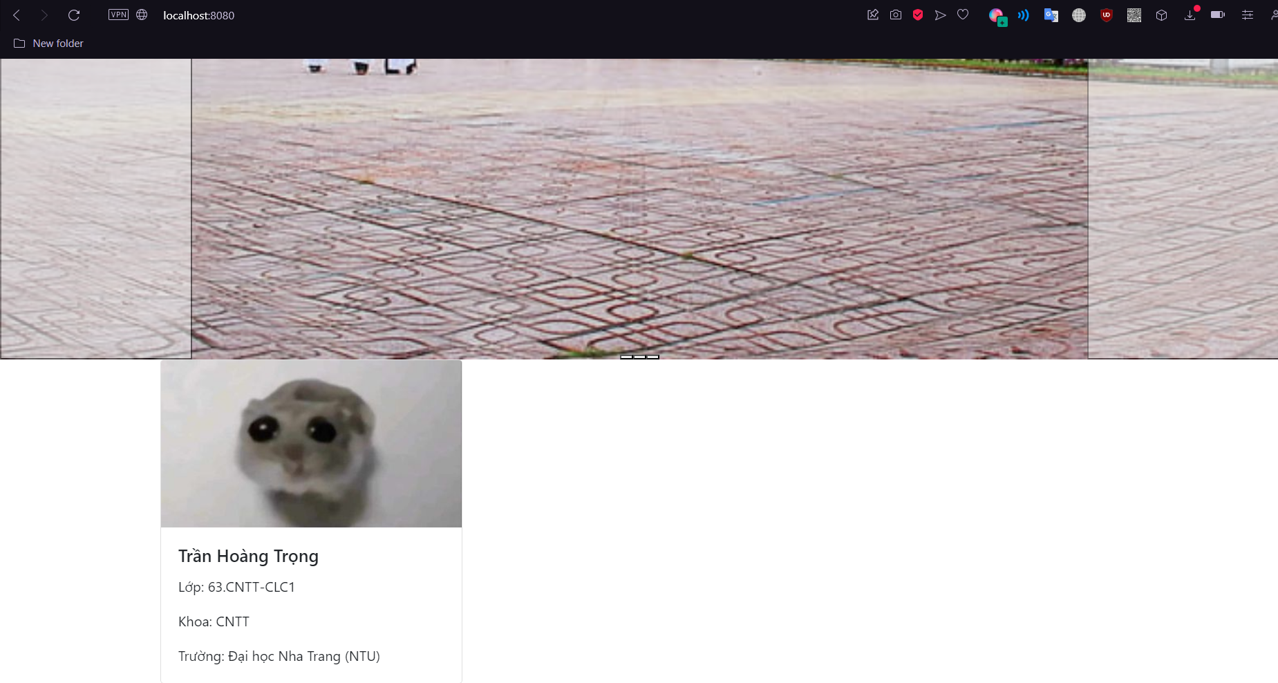

Trang danh sách sinh viên bao gồm sinh viên trong hard code và form thêm mới sinh viên(chưa hoàn thiện)

